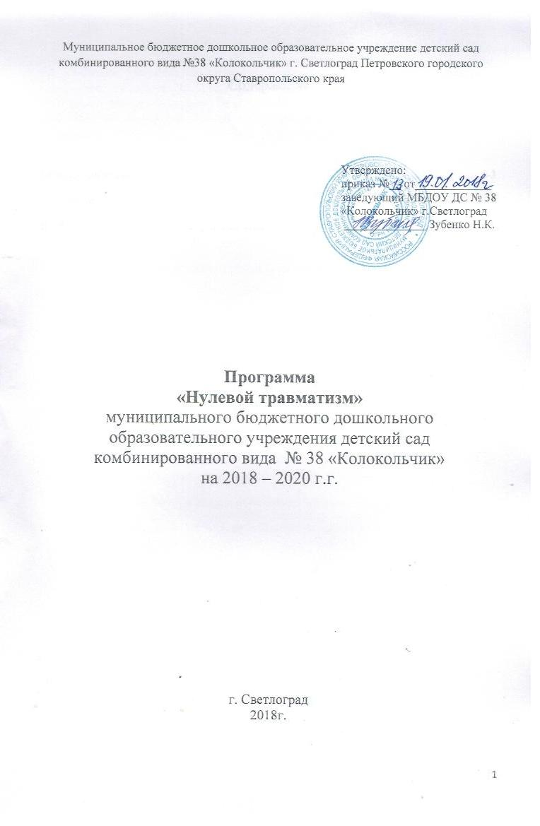

Содержание

I.Общие положения ………………………………………………………………………….2-3
II. Основные направления…………………………………………………………………..3-4
III. Приложение……………………………………………………………………………..5-13

I.Общие положения
1.1. Настоящая программа «Нулевой травматизм» (далее - Программа) разработана в соответствии со статьей 212 Трудового кодекса Российской Федерации и программой «Улучшение условий и охраны труда» государственной программы Ставропольского края «Развитие сферы труда и занятости населения», утвержденная постановлением Правительства Ставропольского края от 24 декабря 2015 г. №55-п .
1.2 Программа устанавливает общие организационно-технические мероприятия, направленные на сохранение жизни и здоровья работников в процессе их трудовой деятельности.
2.Цели
2.1. Обеспечение безопасности и здоровья работников на рабочем месте.
2.2. Предотвращение несчастных случаев на производстве.
3. Задачи
3.1. Снижение рисков несчастных случаев на производстве.
3.2. Внедрение системы управления профессиональными рисками.
3.3. Обеспечение соответствия оборудования и процессов производства государственным нормативным требованиям по охране труда и пожарной безопасности.
4. Принципы
4.1. Приоритет жизни работника и его здоровья.
4.2. Ответственность руководителей и каждого работника за безопасность и соблюдение всех обязательных требований охраны труда.
4.3. Вовлечение работников в процесс обеспечения безопасных условий и охраны труда.
4.4. Оценка и управление рисками на производстве, проведение регулярных аудитов безопасности.
4.5. Непрерывное обучение и информирование работников по вопросам охраны труда.
II. Основные направления
2.1. Программой предусмотрена реализация скоординированных действий по следующим основным направлениям:
2.1.1. Обеспечение соответствия оборудования и процесса работы ДОУ нормативным требованиям по охране труда и пожарной безопасности.
2.1.2. Обеспечение безопасности работника ДОУ на рабочем месте.
2.1.3. Использование механизма частичного финансирования предупредительных мер по сокращению производственного травматизма работников за счёт средств страховых взносов на обязательное страхование от несчастных случаев на производстве.
2.1.4 Проведение специальной оценки условий труда.
2.1.5. Развитие санитарно-бытового и лечебно-профилактического обслуживания работников в соответствии с требованиями охраны труда.
2.1.6. Приобретение и выдача сертифицированной специальной одежды, специальной обуви и других средств индивидуальной защиты, смывающих и обезвреживающих средств в соответствии с установленными нормами работникам, занятым на работах с вредными и (или) опасными условиями труда, а также на работах, выполняемых в особых температурных условиях или связанных с загрязнением.
2.1.7. Проведение «дней охраны труда», совещаний, семинаров и иных мероприятий по вопросам охраны труда.
2.1.8. Обучение безопасным методам и приемам выполнения работ, проведение инструктажа по охране труда, стажировки на рабочих месте и проверки знания требований охраны труда.
2.1.9. Организация контроля за состоянием условий труда на рабочих местах, а также за правильностью применения работниками средств индивидуальной и коллективной защиты.
2.1.10. Проведение обязательных предварительных (при поступлении на работу) и периодических (в течении трудовой деятельности) медицинских осмотров работников ДОУ.
2.1.11. Информирование работников о состоянии условий и охраны труда на рабочих местах, существующем риске повреждения здоровья, о полагающихся работникам компенсациях за работу во вредных и (или) опасных условиях труда, средствах индивидуальной защиты.
2.1.12. Разработка и утверждение правил и инструкций по охране труда для работников.
2.1.13. Проведение проверок состояния условий и охраны труда на рабочих местах, рассмотрение их результатов, выработка предложений по проведению условий и охраны труда в соответствие с государственными нормативными требованиями охраны труда.
2.1.14. Привлечение к сотрудничеству в вопросах улучшения условий труда и контроля за охраной труда членов трудовых коллективов – через обеспечение работы совместных комитетов (комиссий) по охране труда, уполномоченных (доверенных) лиц по охране труда профессионального союза или трудового коллектива.
2.1.15. Перечень мероприятий, сгруппированных в соответствии с основными направлениями Программы, с указанием объёмов финансирования представлен в Приложении к программе.

